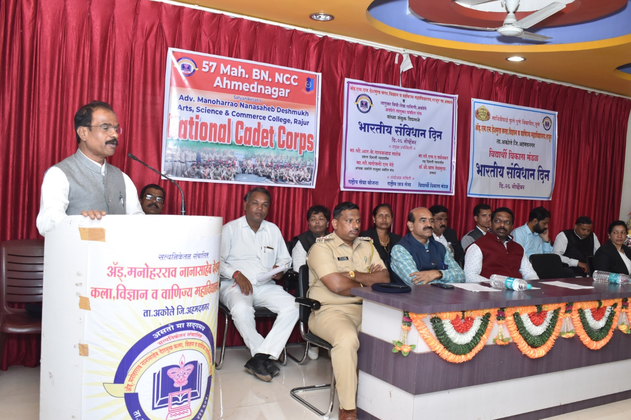

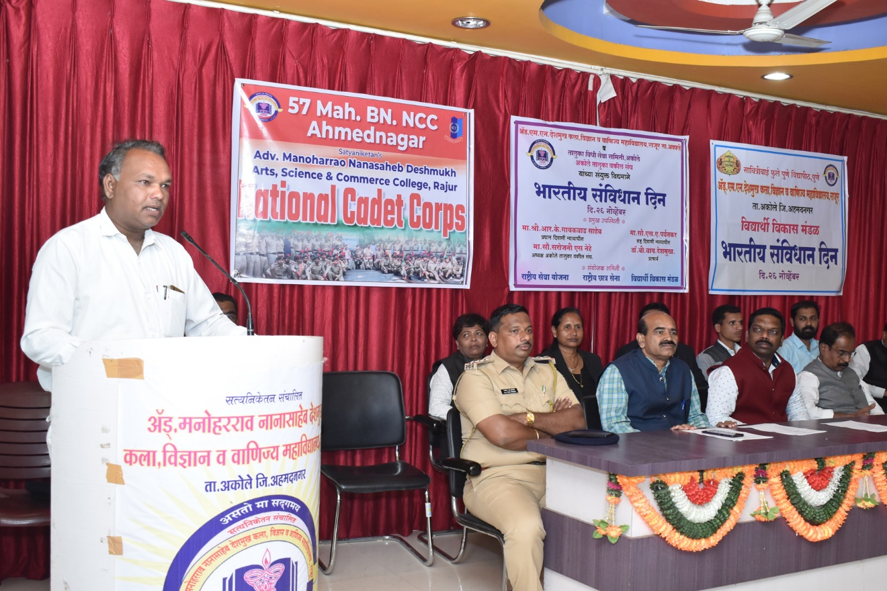

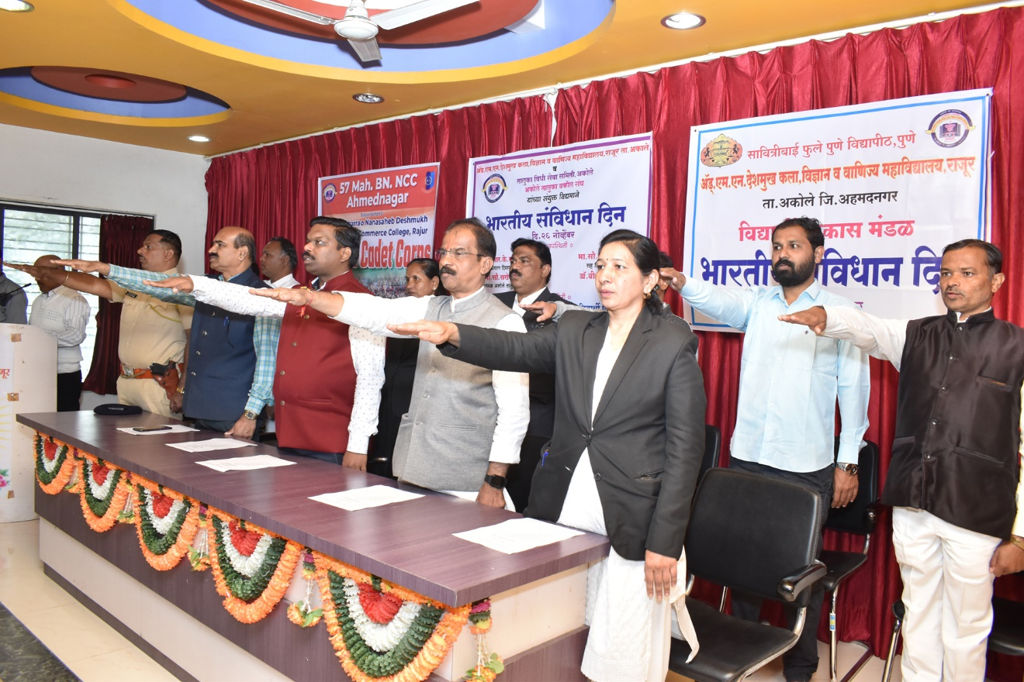

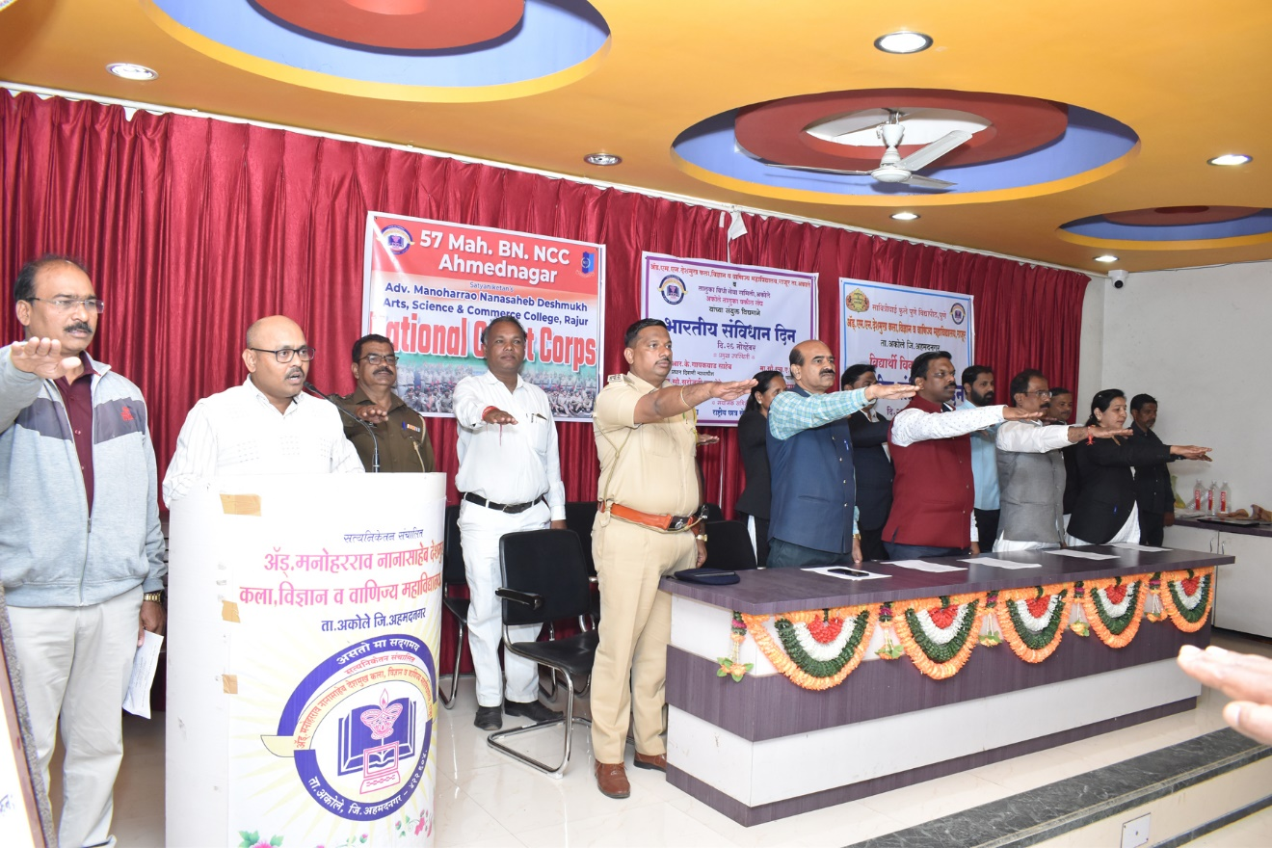

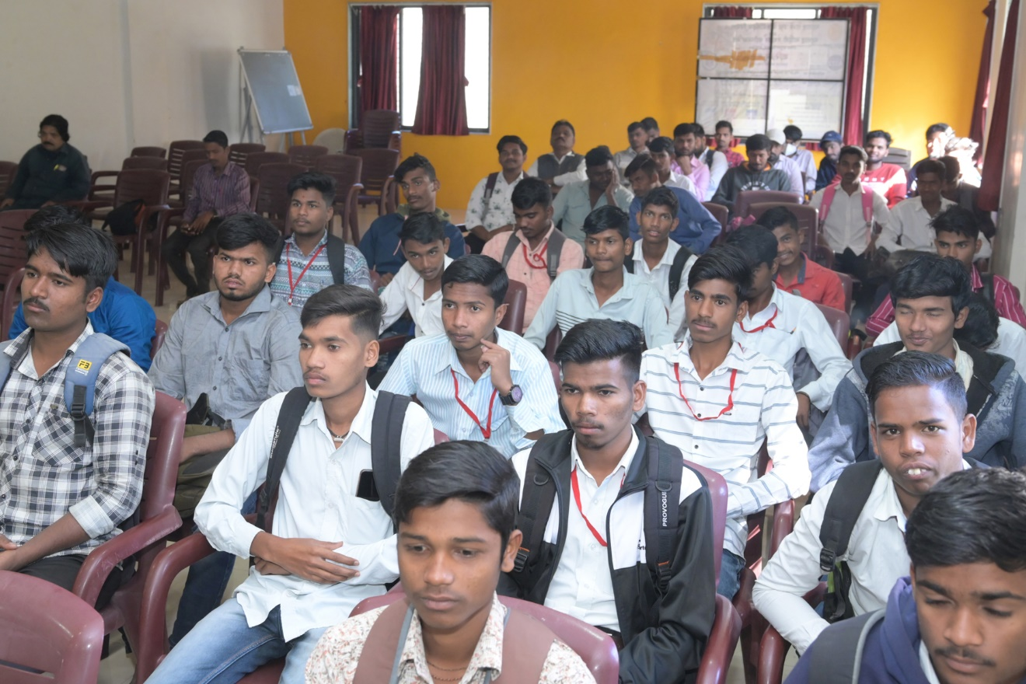

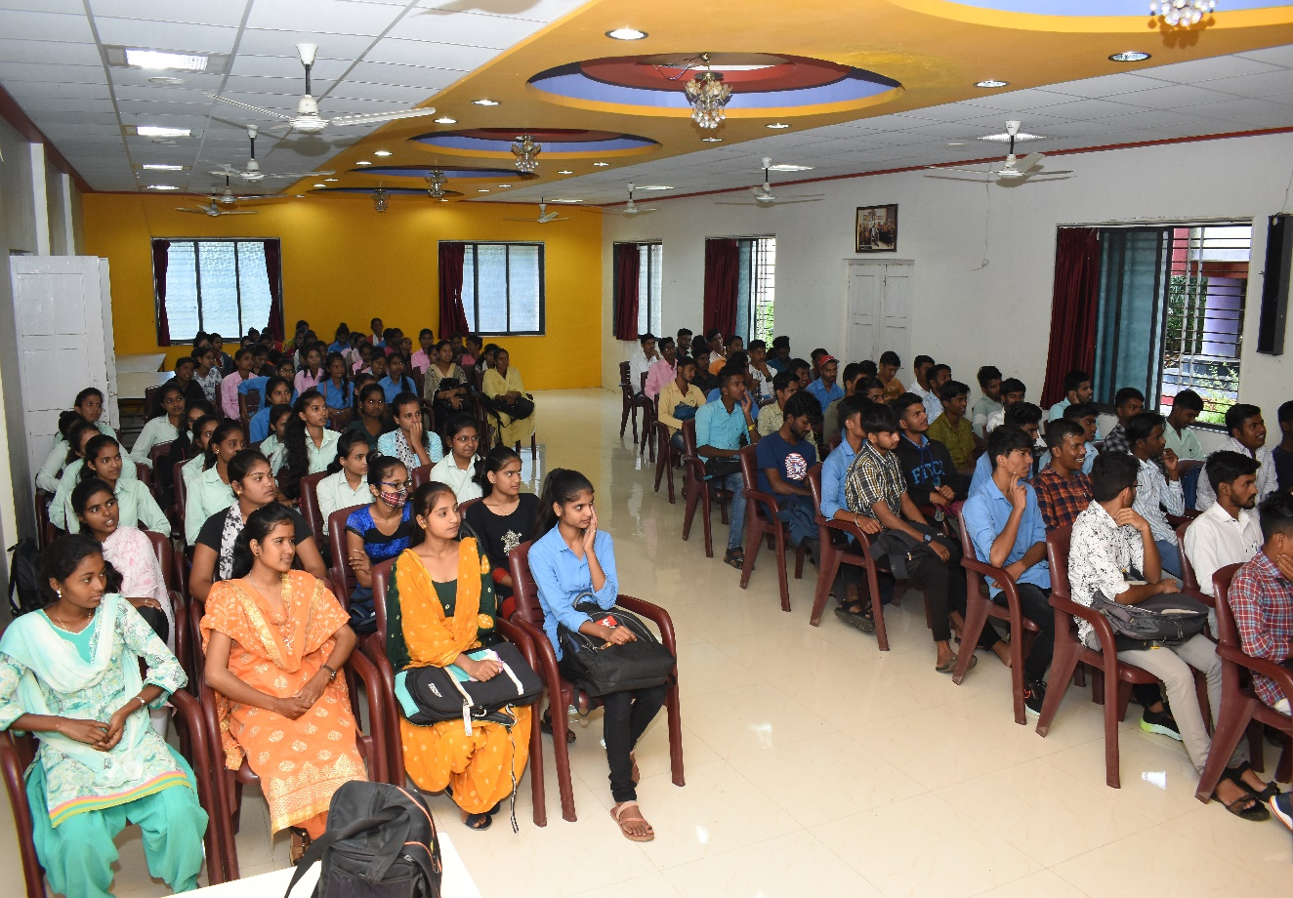

**अॅड,एम.एन.देशमुख कला. विज्ञान व वाणिज्य महाविद्यालय, राजूर ता-अकोले जि-अहमदनगर**

**भारतीय संविधान दिन**

**विद्यार्थी उपस्थिती पत्रक**

**२६ नोव्हेंबर २०२२**

|  |  |  |  |
| --- | --- | --- | --- |
| **अ.क्र.** | **विद्यार्थ्याचे नाव** | **वर्ग** | **सही** |
|  |  |  |  |
|  |  |  |  |
|  |  |  |  |
|  |  |  |  |
|  |  |  |  |
|  |  |  |  |
|  |  |  |  |
|  |  |  |  |
|  |  |  |  |
|  |  |  |  |
|  |  |  |  |
|  |  |  |  |
|  |  |  |  |
|  |  |  |  |
|  |  |  |  |
|  |  |  |  |
|  |  |  |  |
|  |  |  |  |
|  |  |  |  |
|  |  |  |  |
|  |  |  |  |
|  |  |  |  |
|  |  |  |  |
|  |  |  |  |

|  |  |  |  |
| --- | --- | --- | --- |
| **अ.क्र.** | **विद्यार्थ्याचे नाव** | **वर्ग** | **सही** |
|  |  |  |  |
|  |  |  |  |
|  |  |  |  |
|  |  |  |  |
|  |  |  |  |
|  |  |  |  |
|  |  |  |  |
|  |  |  |  |
|  |  |  |  |
|  |  |  |  |
|  |  |  |  |
|  |  |  |  |
|  |  |  |  |
|  |  |  |  |
|  |  |  |  |
|  |  |  |  |
|  |  |  |  |
|  |  |  |  |
|  |  |  |  |
|  |  |  |  |
|  |  |  |  |
|  |  |  |  |
|  |  |  |  |
|  |  |  |  |
|  |  |  |  |
|  |  |  |  |
|  |  |  |  |
|  |  |  |  |
|  |  |  |  |
|  |  |  |  |